山东省首支地名文化志愿服务队在历下区成立

为贯彻习近平总书记对民政工作以及区划地名工作重要指示批示精神，保护弘扬优秀地名文化，加强地名文化建设，12月28日下午，山东省首支地名文化志愿服务队在历下区成立。



　　当日历下区“地名文化大家谈”开讲活动暨“历下者”地名文化志愿服务队授旗仪式在历下创益园举行。山东省民政厅、济南市民政局、历下区民政局等地名主管部门领导、地名文化领域专家及部分志愿者代表参加了活动。





市民政局党组成员、副局长、市社会组织管理局局长张鲁宁致辞





省民政厅区划地名处处长张子龙致辞，并为“历下者”地名文化志愿服务队授旗



志愿者代表现场宣读倡议书

　　 活动以“保护地名文化 记住美丽乡愁”为主题，除为“历下者”地名文化志愿服务队授旗以外，还穿插了“历下地名故事有奖征文颁奖”“地名有声栏目介绍”“地名文化大家谈”“地名文化摄影展”以及“趣味地名游戏”等活动。



区民政局局长李健为征文获奖者颁奖



喜马拉雅山东运营服务中心负责人曹文强介绍“历下地名故事会”有声栏目



参观地名文化摄影展



“地名文化大家谈”座谈活动

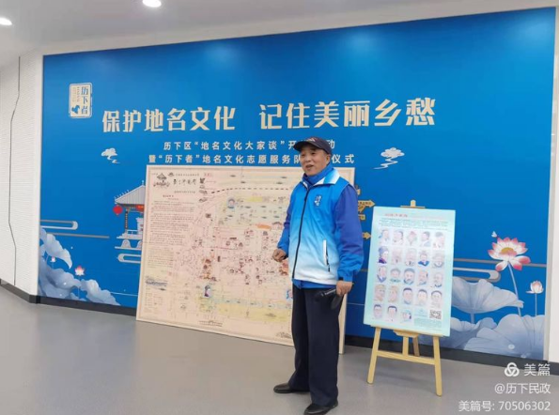

趣味地名游戏“同游古城 一起回家”

在“地名文化大家谈”环节，与会专家、地名文化志愿者分别从不同角度畅谈了对地名文化的认识和推广地名文化的建议。知名文史专家周长风建议借鉴国内地名文化推广一些好的作法，推出类似《济南历史地图集》、《济南地名词典》等地名文化书籍，做好地名文化积累、整理工作。齐鲁晚报文史研究院院长雍坚结合济南市公布的首批100个传统地名保护名录，对涉及历下区的部分地名进行了解读，认为这些都是推进“文化济南”建设非常宝贵的历史文化资源。